四 川 大 学 计 算 机 学 院、软 件 学 院
实 验 报 告
第 11 周
课程名称 | 计算机网络课程设计 | 实验课时 | 2
实验项目 | DHCP配置与协议分析 | 实验时间 | 2024/11/15
实验目的 | 通过DHCP的配置和数据包的分析，了解DHCP协议的工作原理，掌握：  - 如何在Windows Server下安装和配置DHCP服务  - DHCP的四次握手过程  - DHCP的地址续借过程  - DHCP协议如何利用特殊IP地址进行握手
实验环境 | 校园网；  Windows 11 环境下的WireShark 4.4.0  Windows server
实验内容（算法、程序、步骤和方法） | - DHCP服务器安装及配置  （1）在Windows Server操作系统下， 打开服务器管理器，添加角色DHCP服务器，在此之前先为服务器设置一个静态IP：  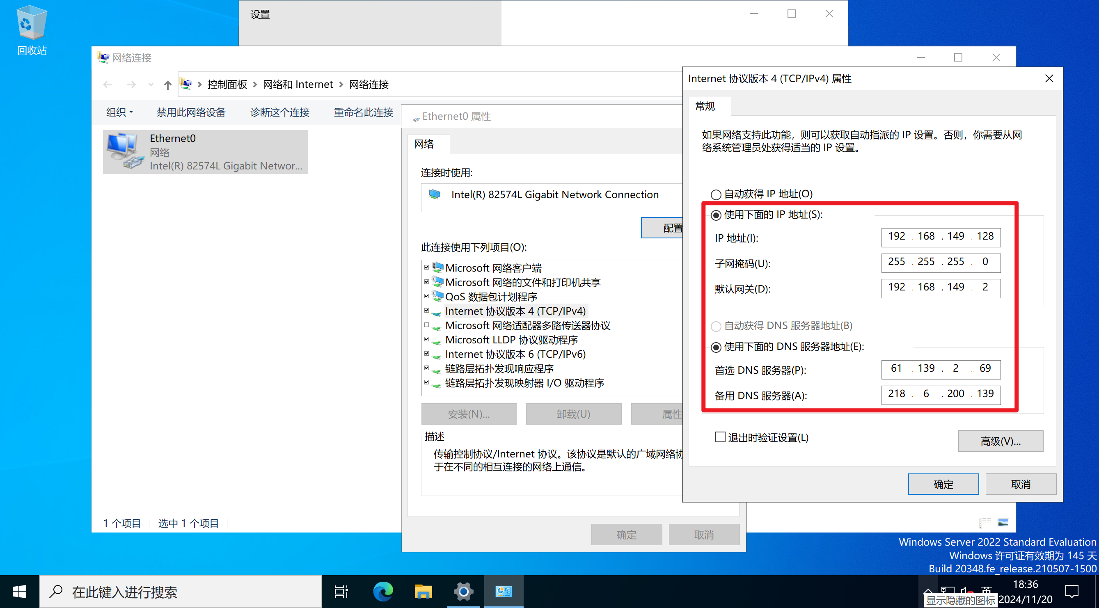  （2）在“添加角色向导”界面中，选择“DHCP服务器”角色，进入DHCP服务器的配置界面，设置：IP地址范围、默认网关、DNS服务器等。  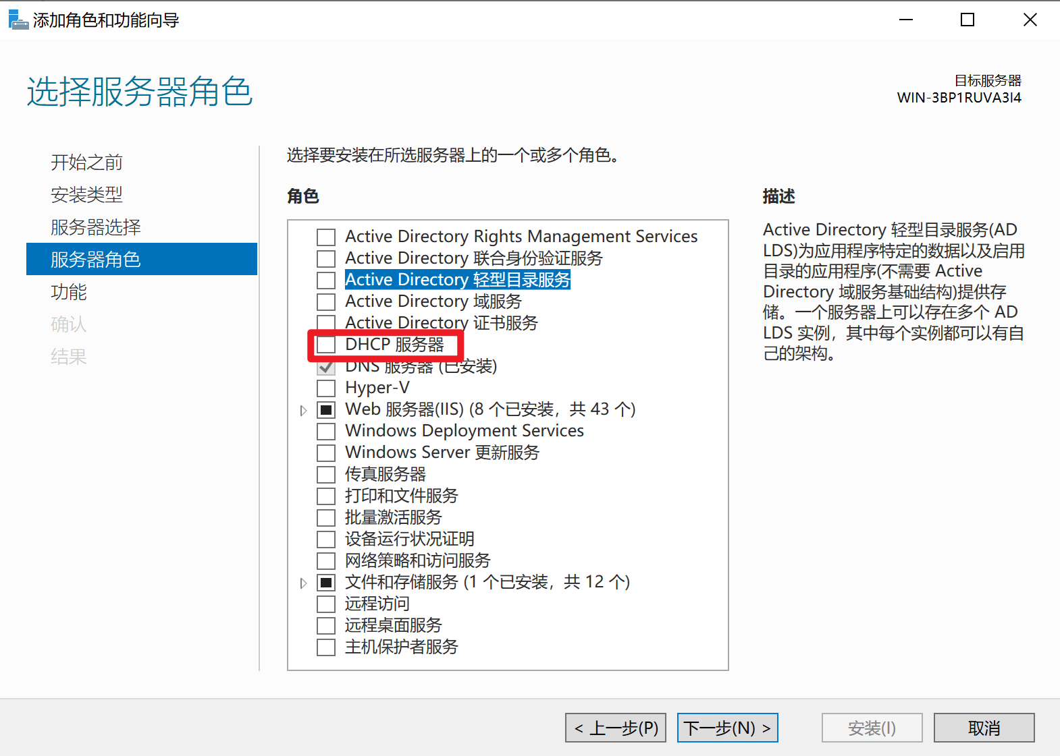  （3）在DNS配置界面中，父域输入框中输入自己的域名，首选DNS服务器和备选DNS服务器的IP地址输入框分别输入本地DNS服务器IP地址。  （4）跳过WINS配置和IPv6配置，完成作用域配置，安装角色。  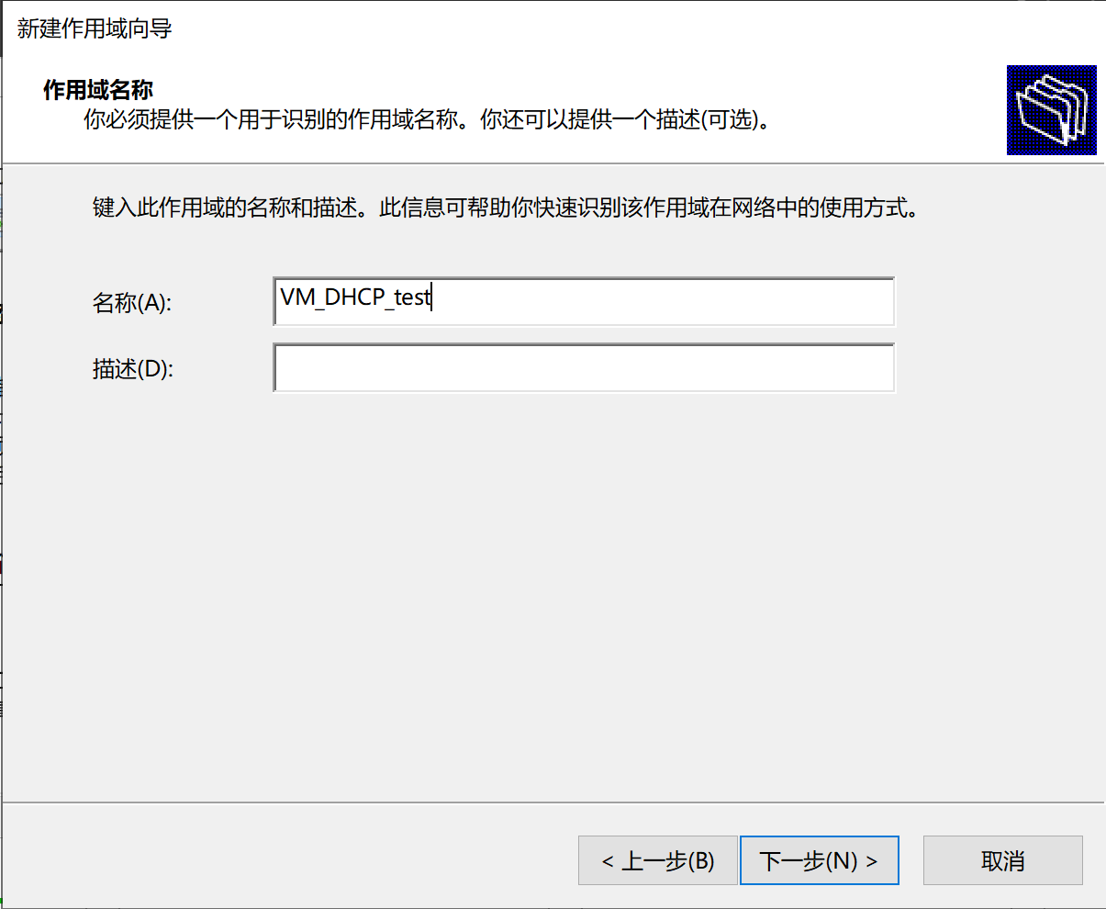  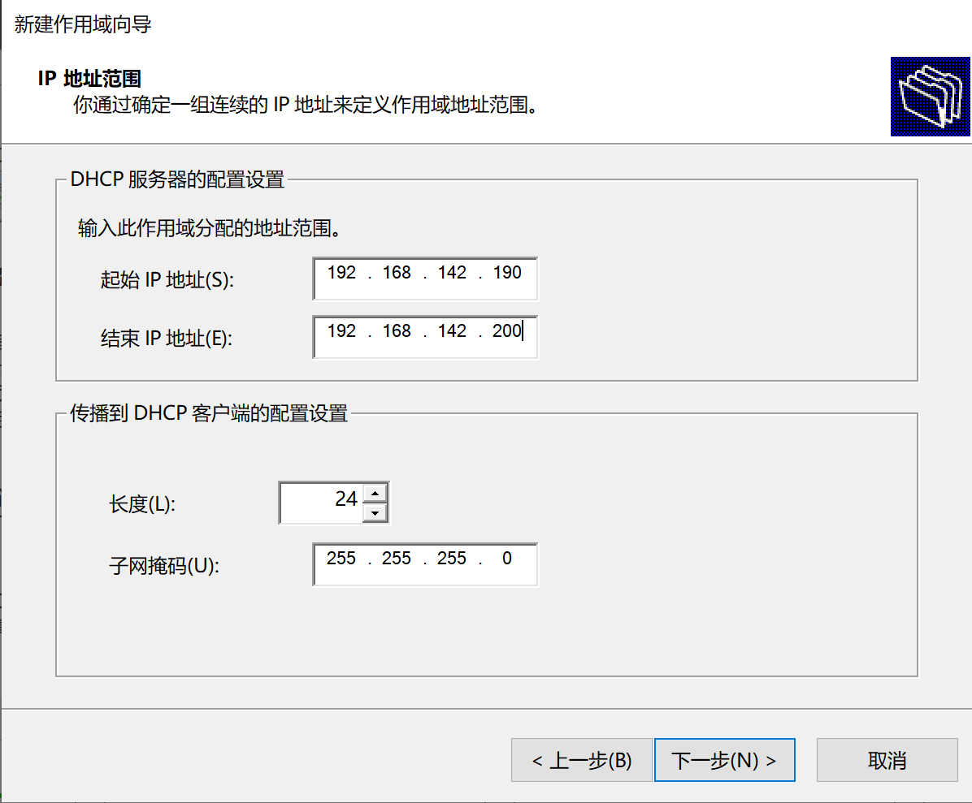  图中IP仅为配置示例，与之后实验无关  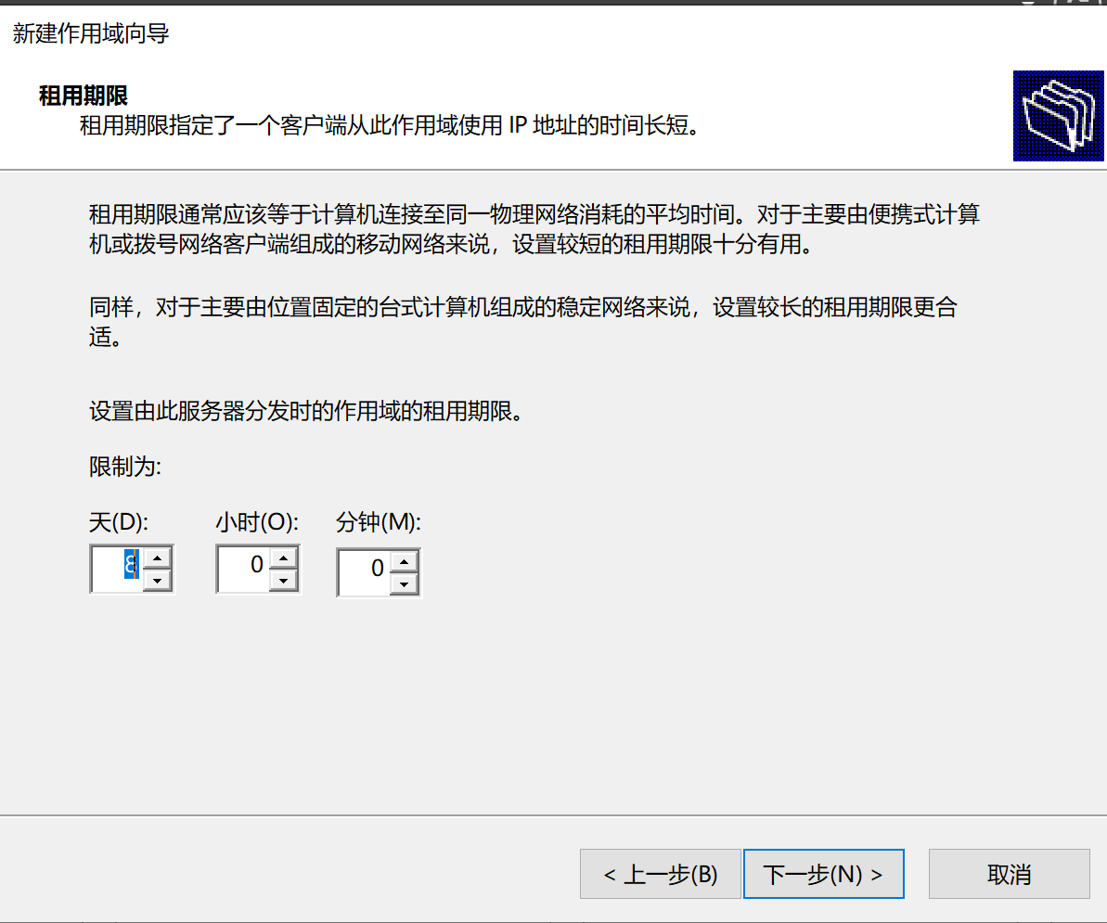  二、 DHCP协议分析  （1）首先在命令行通过使用ipconfig/release命令释放客户端主机原有IP配置信息；打开wireshark，启动分组捕获器，捕获VMware Network Adapter VMnet8接口的流量；通过ipconfig/renew命令重新获取IP配置信息；停止分组捕获；在过滤器中输入dhcp。  （2）过程分析：  1. 客户端主机在获取一个新的IP配置信息时需要通过几次握手来完成？  4次，分别是Discover、Offer、Request、ACK。  下图中四个报文的Info栏可见DHCP Discover、DHCP Offer、DHCP Request、DHCP ACK字样。  2. DHCP服务器从地址池中选择哪个IP地址分配给客户端  DHCP服务器从地址池中选择的IP地址是192.168.149.128  从下图中的Destination IP和Offer报文的“Your IP”字段可知，客户端分配到的IP是192.168.149.128  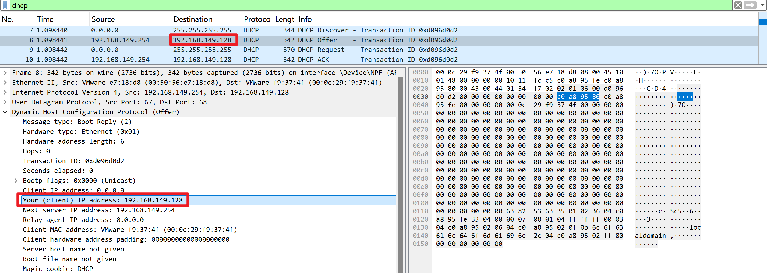  3. DHCP会话过程中的transaction ID是多少？  0xd096d0d2  从四次握手报文的Info栏可获得transaction ID  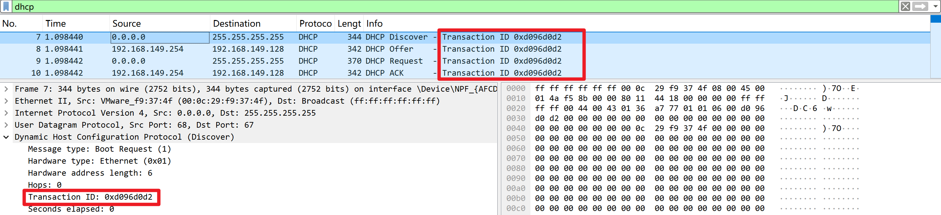  4. DHCP分配的子网掩码，DNS域名服务器分别为什么？  子网掩码：255.255.255.0  DNS域名服务器：192.168.149.2  从Offer报文的Option的Subnet Mask和Domain Name Server字段可知。  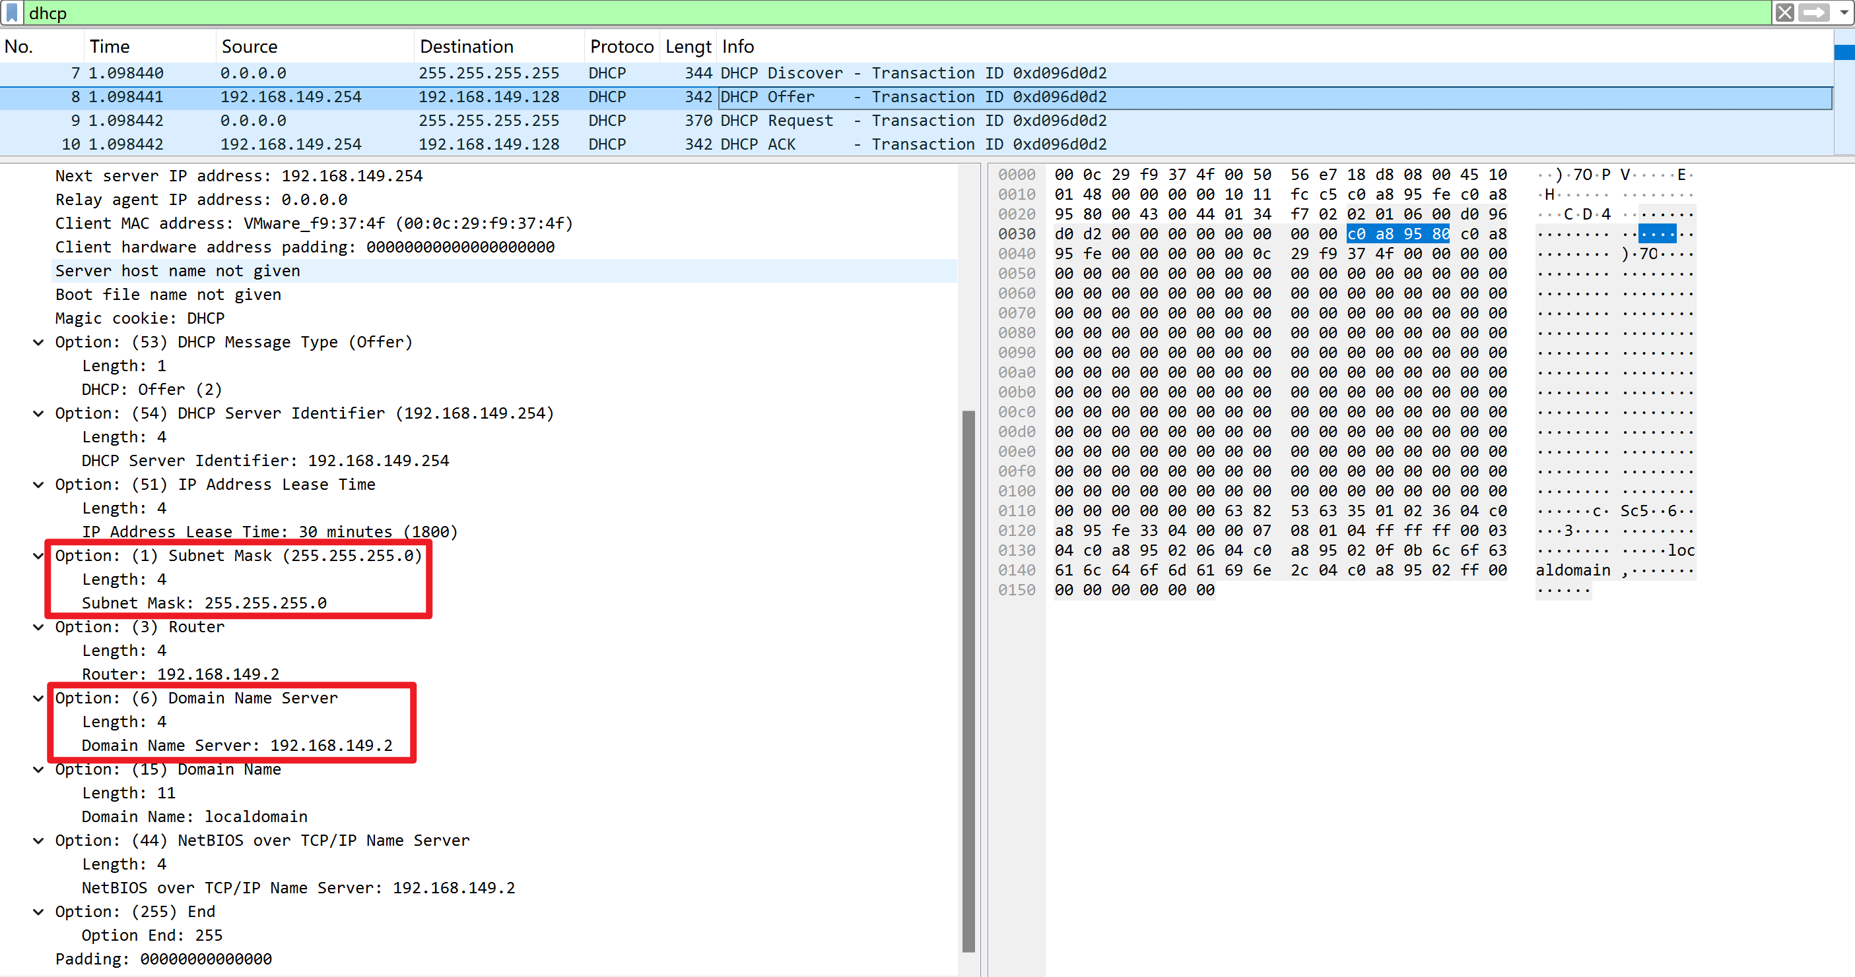  5. 该客户端主机租借的IP地址租期为多久？  30分钟（1800秒）  从Offer报文的Option字段的IP Address Lease Time字段可知  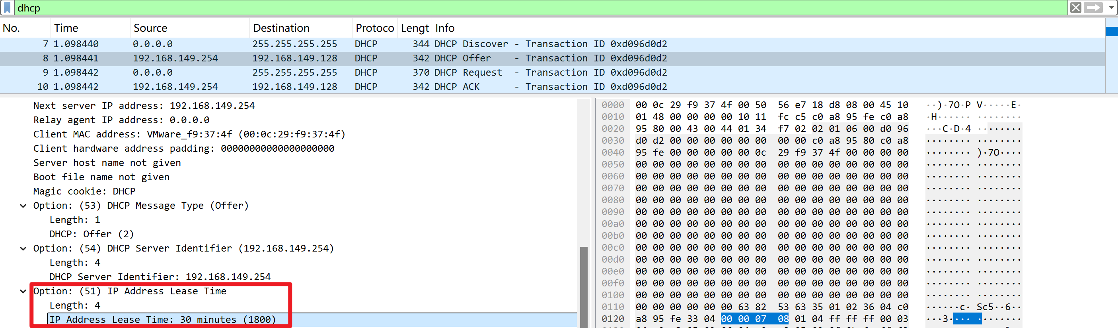  6. DHCP采用什么传输层协议来传输DHCP的报文？  UDP协议  下图可见其传输层协议为User Datagram Protocol  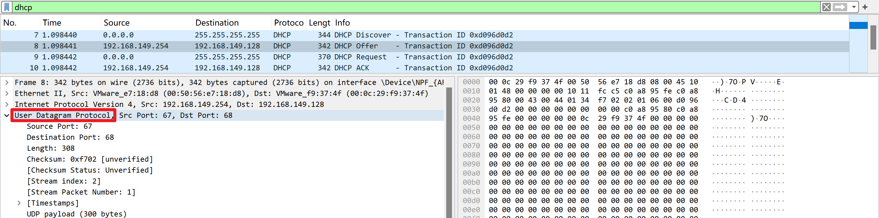  7. DHCP的客户端在没有分配IP地址之前采用什么IP地址和服务器通信？服务器采用什么IP地址来保证该客户端收到服务器的配置信息？  0.0.0.0  255.255.255.255  下图可见Discover报文的源IP（客户端IP）初始为0.0.0.0，该IP为保留IP，表示尚未分配到IP地址；服务器的IP为255.255.255.255，该IP是一个广播IP，覆盖所有设备，确保能够收到。  （3）DHCP IP地址的续借的过程分析：打开wireshark，启动分组捕获器，捕获VMware Network Adapter VMnet8接口的流量；断开宿主机的网络连接，禁用WLAN网卡；重新启用网卡；停止分组捕获。  （4）根据捕获的数据报回答问题：  1. 主机重新接入网络时，需要重新获取新的IP还是对原IP进行续租？  对原IP进行续租  从重新请求IP的Request报文的Option：Requested IP Address字段可知，客户端向服务器请求之前获得过的IP，即对原IP进行续租。  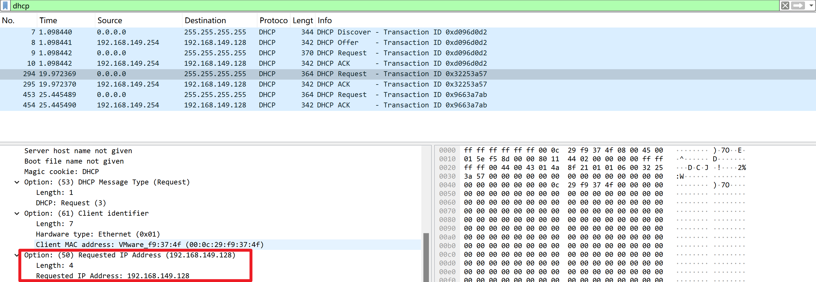  2. 主机在续租时，使用几次握手来完成续租的过程？  两次握手，DHCP Request和DHCP ACK。分别代表客户端发送续租请求和服务器的同意响应请求。  下图为不同时间的两次续租，每次包含Request和ACK两次握手。  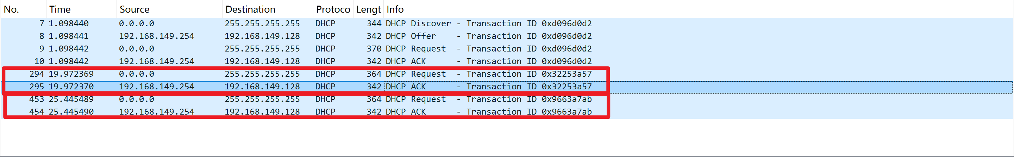
数据记录  和计算 | 无
结 论  （结 果） | 1. 客户端主机在获取一个新的IP配置信息时需要通过几次握手来完成？  4次，分别是Discover、Offer、Request、ACK。  2. DHCP服务器从地址池中选择哪个IP地址分配给客户端  DHCP服务器从地址池中选择的IP地址是192.168.149.128  3. DHCP会话过程中的transaction ID是多少？  0xd096d0d2  4. DHCP分配的子网掩码，DNS域名服务器分别为什么？  子网掩码：255.255.255.0  DNS域名服务器：192.168.149.2  5. 该客户端主机租借的IP地址租期为多久？  30分钟（1800秒）  6. DHCP采用什么传输层协议来传输DHCP的报文？  UDP协议  7. DHCP的客户端在没有分配IP地址之前采用什么IP地址和服务器通信？服务器采用什么IP地址来保证该客户端收到服务器的配置信息？  0.0.0.0  255.255.255.255  1. 主机重新接入网络时，需要重新获取新的IP还是对原IP进行续租？  对原IP进行续租  2. 主机在续租时，使用几次握手来完成续租的过程？  两次握手，DHCP Request和DHCP ACK。分别代表客户端发送续租请求和服务器的同意响应请求。
小 结 | 使用wireshark捕获VMware Network Adapter VMnet8接口，需要先将虚拟机设置为NAT模式，使虚拟机使用VMnet8接口，这样可以解决禁用网卡后wireshark自动停止抓包的问题。  DHCP四次握手过程为DHCP Discover（客户端广播寻找DHCP服务器）、DHCP Offer（服务器广播提供IP地址）、DHCP Request（客户端请求指定IP地址）、DHCP ACK（服务器确认并分配IP地址）  客户端尝试续租IP时，会在Request报文的Requested IP Address字段包含想要续租的IP，如果服务器同意续租，会返回ACK报文，如果不同意则会返回NAK报文。
指导老师评 议 | 成绩评定： 指导教师签名：

